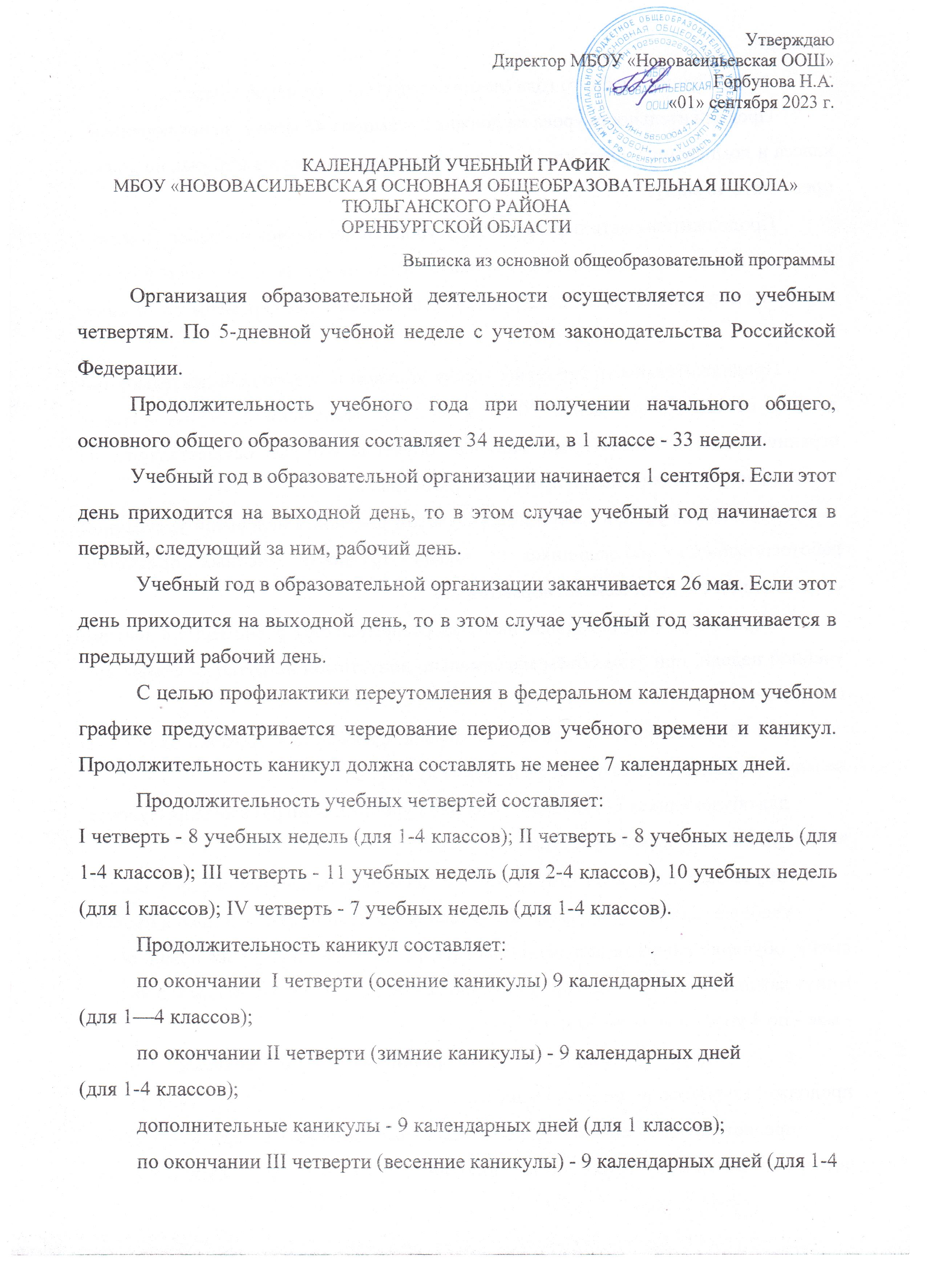

классов);
по окончании учебного года (летние каникулы) - не менее 8 недель.
Продолжительность урока не должна превышать 45 минут, за исключением 1 класса и компенсирующего класса, продолжительность урока в которых не должна превышать 40 минут.
Продолжительность перемен между уроками составляет не менее 10 минут, большой перемены (после 2 или 3 урока) - 20-30 минут. Вместо одной большой перемены допускается после 2 и 3 уроков устанавливать две перемены по 20 минут каждая.
Продолжительность перемены между урочной и внеурочной деятельностью должна составлять не менее 20-30 минут, за исключением обучающихся с ограниченными возможностями здоровья, обучение которых осуществляется по специальной индивидуальной программе развития.
Расписание уроков составляется с учетом дневной и недельной умственной работоспособности обучающихся и шкалы трудности учебных предметов, определенной Гигиеническими нормативами.
Образовательная недельная нагрузка распределяется равномерно в течение учебной недели, при этом объём максимально допустимой нагрузки в течение дня составляет:
для обучающихся 1-х классов - не должен превышать 4 уроков и один раз в неделю - 5 уроков, за счет урока физической культуры;
для обучающихся 2-4 классов - не более 5 уроков и один раз в неделю 6 уроков за счет урока физической культуры.
Обучение в 1 классе осуществляется с соблюдением следующих требований:
учебные занятия проводятся по 5-дневной учебной неделе и только в первую смену, обучение в первом полугодии: в сентябре, октябре - по 3 урока в день по 35 минут каждый, в ноябре - декабре - по 4 урока в день по 35 минут каждый; в январе - мае - по 4 урока в день по 40 минут каждый;
в середине учебного дня организуется динамическая пауза продолжительностью не менее 40 минут;

предоставляются дополнительные недельные каникулы в середине третьей четверти. Возможна организация дополнительных каникул независимо от четвертей.
Занятия начинаются не ранее 8 часов утра и заканчиваются не позднее 19 часов.
Факультативные занятия и занятия по программам дополнительного образования планируют на дни с наименьшим количеством обязательных уроков. Между началом факультативных (дополнительных) занятий и последним уроком необходимо организовывать перерыв продолжительностью не менее 20 минут.
Календарный учебный график образовательной организации составляется с учётом мнений участников образовательных отношений, региональных и этнокультурных традиций, плановых мероприятий учреждений культуры региона и определяет чередование учебной деятельности (урочной и внеурочной) и плановых перерывов при получении образования для отдыха и иных социальных целей (каникул) по календарным периодам учебного года.
При составлении календарного учебного графика образовательная организация может использовать организацию учебного года по триместрам. При этом наиболее рациональным графиком является равномерное чередование периодов учебы и каникул в течение учебного года - 5-6 недель учебных периодов чередуются с недельными каникулами.
Годовой календарный учебный график МБОУ «Нововасильевская ООШ » на 2023/24 учебный год

- Количество классов-комплектов в каждой параллели:

1-ые классы – 1 5-ые классы - 1 9-ые классы – 1
2-ые классы – 1 6-ые классы - 1
3-ые классы – 1 7-ые классы - 1
4-ые классы – 1 8-ые классы - 1

- Продолжительность учебного года:
- начало учебного года 01.09.2023 г.;
в 1-х классах – 33 недели;
во 2-9-х классы – 34 недели;
- окончание учебного года 26.05.2024 г.

- Регламентирование образовательного процесса на учебный год:
 | Дата
 | Начало четверти | Окончание четверти
1-я четверть | 01.09.2023 г. | 27.10.2023 г.
2-я четверть | 06.11.2023 г. | 29.12.2023 г.
3-я четверть | 08.01.2024 г. | 22.03.2024 г.
4-я четверть | 01.04.2024 г. | 26.05.2024 г.

4. Продолжительность каникул:
 | Дата
 | начала каникул | окончания каникул
Осенние | 28.10.2023 г. | 05.11.2023 г. | 9 дней
Зимние | 31.12.2023 г. | 08.01.2024 г. | 9 дней
Весенние | 25.03.2024 г. | 02.04.2024 г. | 10 дней
Дополнительные каникулы (1 классы) | 12.02.2024 г. | 18.02.2024 г. | 7 дней

5. Регламентирование образовательного процесса на неделю:
- Продолжительность рабочей недели:
5-ти дневная рабочая неделя в 1-9-х классах.
- Дни проведения совещаний:
- административные совещания – понедельник;
- совещания при директоре – вторник;
- совещания при заместителях директора – среда.

6. Регламентирование образовательного процесса на день:
- Сменность - первая смена.
- Режим учебных занятий

Расписание звонков на уроки
Расписание звонков 2-9 классов

1 урок | 09.00 – 09.45 | перемена 5 минут
2 урок | 09.50 – 10.35 | перемена 15 минут
3 урок | 10.50 – 11.35 | перемена 15 минут
4 урок | 11.50 – 12.35 | перемена 5 минут
5 урок | 12.40 – 13.25 | перемена 15 минут
6 урок | 13.40 – 14.25 | перемена 5 минут
7 урок | 14.30 - 15.15 | перемена 5 минут
8 урок | 15.20 – 16.00

Расписание звонков 1-х классов

1 полугодие |  | 2 полугодие
1 урок | 08.45 – 09.20 | 1 урок | 08.45 – 09.25
2 урок | 09.25 – 10.00 | 2 урок | 09.30 – 10.10
3 урок | 10.40 – 11.15 | 3 урок | 10:50 - 11:30
4 урок | 11.20 – 11.50 | 4 урок | 11.35 – 12.15
 |  | 5 урок | 12.25 - 13.05
- Продолжительность урока:

- в 1-х классах обучение осуществляется в «ступенчатом» режиме:
в сентябре-октябре – по 3 урока в день по 35 минут каждый;
в ноябре-декабре – 4 урока в день по 35 минут каждый и один день в неделю – 5 уроков за счёт урока физической культуры;
в январе-мае – по 4 урока в день по 40 минут каждый и один урок в неделю – 5 уроков за счёт физической культуры.

В сентябре-октябре четвертый урок и один раз в неделю пятый урок проводятся в нетрадиционной форме: целевые прогулки, экскурсии, уроки-театрализации, уроки-игры. Содержание нетрадиционных уроков направлено на развитие и совершенствование движения обучающихся.
Обучение в 1 классе проводится без домашних заданий и балльного оценивания. В середине учебного дня организуется динамическая пауза продолжительностью 40 минут.

- во 2-9 классах – 45 минут,
- Работа занятий по внеурочной деятельности в 1-9 классах, проведение классных часов проводится в соответствии с расписанием, утверждённым директором школы.
- Продолжительность дежурства:
- дежурного администратора с 9:00 до 17:00,
- кл. руководителя с дежурным классом с 9:00 до 16:00,
- дежурных учителей с 9:00 до 16:00.
7. Организация промежуточной и итоговой аттестации
Промежуточная аттестация во 2-9-х классах проводится в рамках 34 учебных недель.
Итоговая аттестация в 9-х классах проводится согласно срокам, установленным приказом Министерства просвещения Российской Федерации на данный учебный год
- Режим работы учреждения в период школьных каникул: занятия детей в учебных группах и объединениях проводятся по временному расписанию, составленному на период каникул, в форме экскурсий, походов, соревнований, работы сборных творческих групп и т.д.
- Общешкольные родительские собрания проводятся по плану не реже четырех раз в год.

